Информационно-аналитический обзор
обращений граждан и организаций, поступивших в Законодательное Собрание Ульяновской области за 9 месяцев 2023 года

Данный обзор составлен отделом аппарата Законодательного Собрания Ульяновской области по работе с обращениями граждан и организаций на основании исследовательской обработки статистических данных, проведённой отделом по обращениям, зарегистрированным в период с 01.01.2023 по 30.09.2023.
За 9 месяцев зарегистрировано 603 обращения, из них: 472 письменных обращения, в том числе на имя Председателя Законодательного Собрания и в адрес Законодательного Собрания Ульяновской области (далее – Законодательное Собрание) – 197, непосредственно на имя депутатов – 275, устных – 131.
Каждое обращение, поступившее на имя Председателя Законодательного Собрания и в адрес Законодательного Собрания, рассматривается Председателем Законодательного Собрания и направляется в структурные подразделения Законодательного Собрания для принятия решения.
В отделе по работе с обращениями граждан и организаций за отчётный период рассмотрено 255 обращений, в том числе устных – 131 и письменных – 124.
Сведения о поступивших обращениях за отчётный период приведены в приложениях 1 и 2.
За 9 месяцев 2023 года 197 обращений или 41,7 процента направлено для рассмотрения в структурные подразделения Законодательного Собрания (рис. 1):
- комитет по бюджету и экономической политике (А.В.Чепухин) – 2;
- комитет по социальной политике, государственному строительству, МСУ и развитию гражданского общества (С.А.Шерстнев) – 23;
- комитет по промышленности, строительству, энергетике, транспорту и дорожному хозяйству – (Д.Н.Грачев) – 2;
- комитет по аграрной и продовольственной политике, природопользованию и охране окружающей среды (Ковель В.В.) – 32;
- отдел по работе с обращениями граждан и организаций – 124;
- другие подразделения аппарата Законодательного Собрания – 14
За 9 месяцев 2023 года на имя депутатов Законодательного Собрания поступило 275 обращений, или 58,3 процента от общего количества письменных обращений:
 | I кв. 2023 | II кв. 2023 | III кв. 2023 | 9 мес. 2023
VI созыв:
Алексеев Д.В. | 3 | - | - | 3
Белов В.Н. | - | - | - | -
Васин Е.А. | 4 | - | - | 4
Володарский М.К. | 15 | 6 | - | 21
Гвоздев В.А. | 5 | 7 | 7 | 19
Грачев Д.Н. | 4 | 4 | 3 | 11
Гусейнов Г.Б. | 2 | - | - | 2
Долгов К.Н. | 4 | - | - | 4
Еделькин О.В. | 5 | 2 | - | 7
Иванов А.В. | 5 | 1 | 1 | 7
Камеко В.Н. | 3 | 4 | 1 | 8
Ковель В.В. | 9 | 4 | 4 | 17
Котельников А.В. | 4 | 1 | - | 5
Кузин В.И. | 6 | 4 | 3 | 13
Кузнецов А.М. | 4 | - | - | 4
Мартынов В.С. | 3 | 5 | 2 | 10
Медведев А.Б. | 6 | 1 | 1 | 8
Мурзаханов Г.А. | 5 | - | - | 5
Мясников Г.Н. | 5 | 1 | - | 6
Рогаткина М.А. | 4 | 2 | - | 6
Рожков М.Ю. | 5 | - | - | 5
Седов А.Н. | 4 | 16 | 3 | 23
Сидоров Я.С. | - | - | - | -
Спицын А.С. | 3 | 1 | - | 4
Столыпин Б.К. | 3 | 0 | - | 3
Султашов Р.А. | 6 | 2 | - | 8
Супоня Ю.Н. | 3 | 3 | - | 6
Хайруллин Р.Н. | 6 | - | - | 6
Хакимов Р.Ш. | 8 | 2 | 1 | 11
Цибарков А.А. | 3 | 3 | 2 | 8
Чепухин А.В. | 4 | 3 | 3 | 10
Шадышков А.А. | 5 | 3 | - | 8
Шерстнев С.А. | 4 | 4 | 2 | 10
Эдварс Р.А. | 2 | 2 | 1 | 5
Ярков А.С. | 3 | 1 | - | 4
VII созыв:

Моргачев С.В. | - | - | 1 | 1
Парфенов В.И. | - | - | 1 | 1
Шайдуллин Ш.Н. | - | - | 1 | 1
Шпак М.А. | - | - | 1 | 1
Всего: | 155 | 82 | 38 | 275

Направлено обращений в структурные подразделения Законодательного Собрания

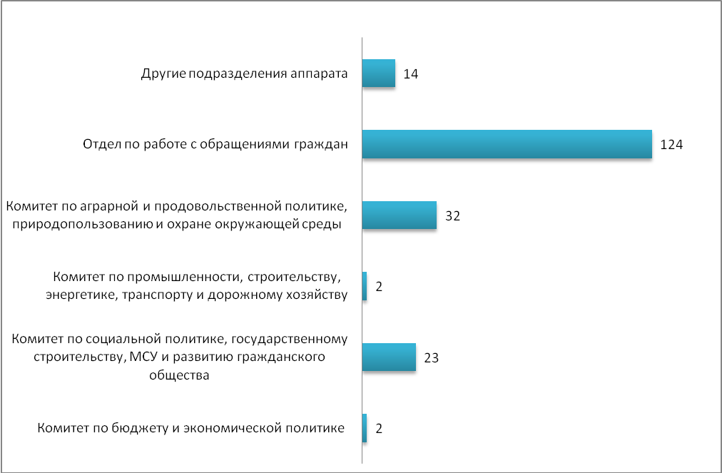

Рис. 1
Как видно на рисунке 1, за 9 месяцев 2023 года из 197 письменных обращений направленных в структурные подразделения Законодательного Собрания, 124 или 62,9 процента, рассмотрены отделом аппарата Законодательного Собрания по работе с обращениями граждан и организаций, в профильные комитеты Законодательного Собрания направлялись обращения, которые нуждались в проработке соответствующим комитетом.
Из общего числа поступивших письменных обращений, 408 или 86,4 процента являются индивидуальными обращениями, 63 или 13,3 процента – коллективными, и 1 анонимным.
На рисунке 2 отражено количественное поступление обращений по указанным видам за 9 месяцев 2022 года и 9 месяцев 2023 года.

Количественное поступление письменных обращений по указанным видам в разрезе 9 месяцев 2022 года и 9 месяцев 2023 года

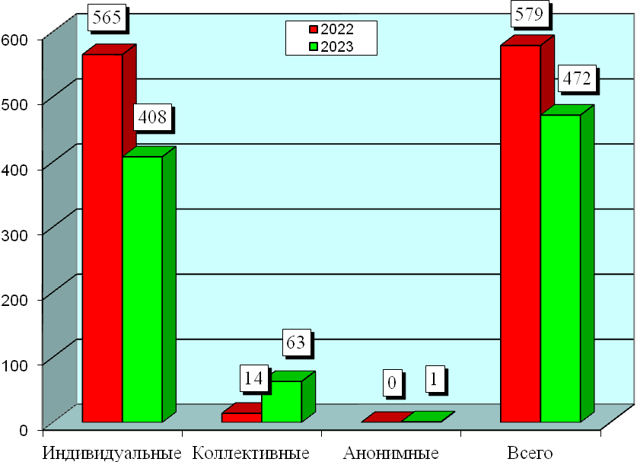
Рис. 2

На рисунке 3 отражено общее количество поступивших письменных обращений по их типу.

Количество поступивших письменных обращений по их типу
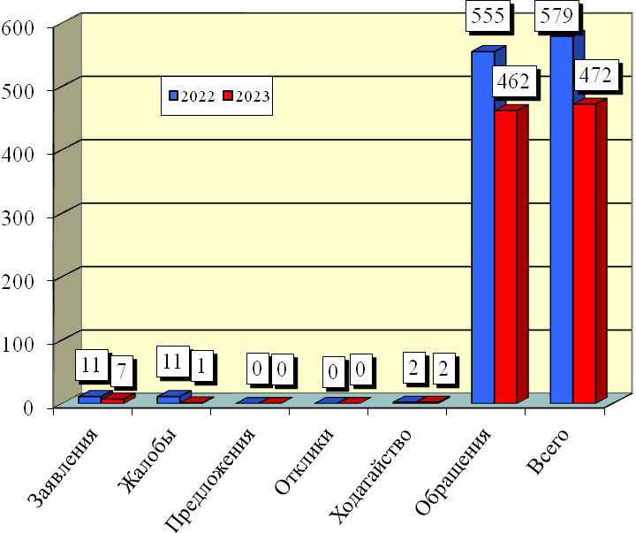
Рис. 3

На сайт Законодательного Собрания в рубрику «Написать письмо» поступают обращения граждан в электронном виде, часть ответов, если не указан почтовый адрес, также направляются заявителям по электронной почте.
Всего за отчётный период поступило 343 подобных письменных обращения, что составляет 72,6 процента от общего числа поступивших.
Анализируя поступившие за 9 месяцев 2023 года письменные обращения, следует отметить наибольшее их количество из г. Ульяновска – 92 (19,5 процента). Из муниципальных районов и других городских округов поступило 62 обращения (13,1 процента), от граждан, проживающих за пределами Ульяновской области и заявителей, не указавших свой адрес - 318 (67,4 процента), (таблица № 1).
По г. Ульяновску наибольшее количество обращений – 17 (3,6 процента), поступило из Заволжского избирательного округа № 12 и из Ленинского избирательного округа № 14, третьим по количеству обращений – 14 (3 процента) стал Засвияжский избирательный округ № 18, равное количество обращений – 11 (2,3 процента) поступило из Заволжского избирательного округа № 10 и Ленинского избирательного округа № 13, из Заволжского избирательного округа № 11 – 10 (2,1 процента), по 5 обращений (1,1 процента) поступило из Железнодорожного избирательного округа № 15 и Засвияжского избирательного округа № 16, из Засвияжского избирательного округа № 17 поступило 2 обращения (0,4 процента).
Среди муниципальных районов наибольшее количество обращений – 12 (2,5 процента) поступило из Карсунского избирательного округа № 1, вторым по количеству обращений – 10 (2,1 процента) стал Чердаклинский избирательный округ № 7, из Сенгилеевского избирательного округа № 5 поступило 8 обращений (1,7 процента), равное количество обращений – 7 (1,5 процента) поступило из Барышского избирательного округа № 3, Цильнинского избирательного округа № 6 и Димитровградского избирательного округа № 9, из Вешкаймского избирательного округа № 2 поступило 5 обращений (1,1 процента), из Новоспасского избирательного округа № 4 – 4 обращения (0,8 процента), а из Мелекесского избирательного округа № 8 – 2 (0,4 процента).
За 9 месяцев 2023 года поступило 318 обращений (67,4 процента) по которым не удалось определить округ, поскольку большая часть из них была направлена иногородними гражданами и гражданами, не указавшими свой адрес.
Проведённый анализ свидетельствуют о наибольшей активности граждан данных избирательных округов, реализующих свои права на обращение в представительный орган государственной власти и к депутатам Законодательного Собрания области по решению различных проблем.

Поступление обращений за 9 месяцев 2023 года по районам:
Таблица № 1
№ п/п | Наименование района | к-во обращений | округ | всего по округу | %
1 | Карсунский район (округ 1) | 5 | 1 | 12 | 2,5
2 | Сурский район (округ 1) | 4 | 1 | 12 | 2,5
3 | Майнский район (округ 1) | 3 | 1 | 12 | 2,5
4 | Вешкаймский район (округ 2) | 4 | 2 | 5 | 1,1
5 | Инзенский район (округ 2) | 1 | 2 | 5 | 1,1
6 | Базарносызганский район (округ 2) | 0 | 2 | 5 | 1,1
7 | Барышский район (округ 3) | 4 | 3 | 7 | 1,5
8 | Николаевский район (округ 3) | 3 | 3 | 7 | 1,5
9 | Новоспасский район (округ 4) | 1 | 4 | 4 | 0,8
10 | Павловский район (округ 4) | 0 | 4 | 4 | 0,8
11 | Старокулаткинский район (округ 4) | 2 | 4 | 4 | 0,8
12 | Радищевский район (округ 4) | 1 | 4 | 4 | 0,8
13 | Сенгилеевский район (округ 5) | 3 | 5 | 8 | 1,7
14 | Кузоватовский район (округ 5) | 1 | 5 | 8 | 1,7
15 | Тереньгульский район (округ 5) | 4 | 5 | 8 | 1,7
16 | Цильнинский район (округ 6) | 1 | 6 | 7 | 1,5
17 | Ульяновский район (округ 6) | 5 | 6 | 7 | 1,5
18 | город Новоульяновск (округ 6) | 1 | 6 | 7 | 1,5
19 | Чердаклинский район (округ 7) | 9 | 7 | 10 | 2,1
20 | Старомайнский район (округ 7) | 0 | 7 | 10 | 2,1
21 | Мелекесский район (часть) (округ 7) | 1 | 7 | 10 | 2,1
22 | Мелекесский район (часть) (округ 8) | 2 | 8 | 2 | 0,4
23 | г. Димитровград (округ 9) | 7 | 9 | 7 | 1,5
24 | Всего по области: | 62 |  | 62 | 13,1
25 | г. Ульяновск:
26 | Заволжский район г. Ульяновска (округ 10) | 11 | 10 | 11 | 2,3
27 | Заволжский район г. Ульяновска (округ 11) | 10 | 11 | 10 | 2,1
28 | Заволжский район г. Ульяновска (округ 12) | 17 | 12 | 17 | 3,6
29 | Ленинский район г. Ульяновска (округ 13) | 11 | 13 | 11 | 2,3
30 | Ленинский район г. Ульяновска (округ 14) | 17 | 14 | 17 | 3,6
31 | Железнодорожный район г. Ульяновска (округ 15) | 5 | 15 | 5 | 1,1
32 | Засвияжский район г. Ульяновска (округ 16) | 5 | 16 | 5 | 1,1
33 | Засвияжский район г. Ульяновска (округ 17) | 2 | 17 | 2 | 0,4
34 | Засвияжский район г. Ульяновска (округ 18) | 14 | 18 | 14 | 3,0
35 | Всего по городу: | 92 |  | 92 | 19,5
36 | Не определен округ | 318 |  | 318 | 67,4
37 | ИТОГО: | 472 |  | 472 | 100,0
Тематика поступивших обращений позволяет проанализировать наиболее значимые и волнующие жителей Ульяновска и области вопросы. На рисунках 4 и 5 приведено процентное соотношение поступивших письменных и устных обращений в отчётном периоде.
Процентное соотношение письменных обращений граждан, поступивших за 9 месяцев 2023 года, по характеру их вопросов

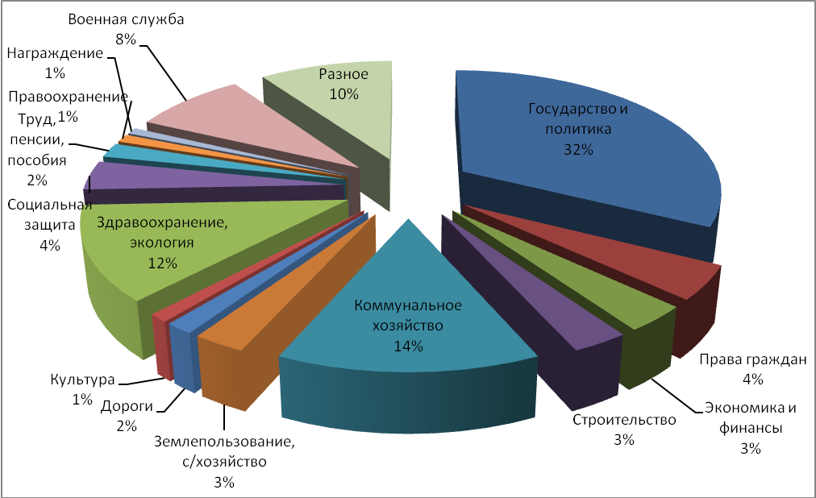
Рис. 4

Наибольшее количество поступивших письменных обращений за 9 месяцев 2023 года составляют обращения, касающиеся темы «Государство и политика», всего их поступило 153 (32,4 процента). По данной теме были затронуты такие вопросы как: публикация сведений о доходах должностных лиц, деятельность депутатов, конфликт на Украине, лишение мер поддержки граждан, вынужденных покинуть страну, прекращение ядерной эскалации, переименование населенных пунктов, соблюдение Конституции, политическая ситуация в стране и мире, и другие.
В аналогичном периоде прошлого года по данной теме поступило 410 (46,2 процента) обращения.
Второй по количеству обращений затрагивалась тема «Коммунальное хозяйство» - 64 (13,6 процента). По ней вопросы касались регулирования тарифов на услуги ЖКХ, устранения последствий коммунальных аварий, газификации населенных пунктов, организации водоснабжения и уличного освещения, комплексного благоустройства территорий и других актуальных проблем.
В аналогичном периоде прошлого года по данной теме поступило 39 (4,4 процента) обращений.
Третьим по количеству обращений стали вопросы по теме «Здравоохранение, экология», число которых составило 58 (12,3 процента), среди них такие, как прохождение медицинских комиссий, реабилитация и санаторно-курортное лечение, снабжение медицинских учреждений оборудованием и закупка лекарственных препаратов для населения, обращение с безнадзорными и домашними животными, а также ряд других.
В аналогичном периоде прошлого года по данной теме поступило 75 (8,4 процента) обращений.
По теме «Военная служба» поступило 39 обращений (8,3 процента), которые касались участия призывников срочной службы в СВО, освобождения от частичной мобилизации отцов многодетных семей, возврата ошибочно мобилизованных граждан, поиска военнослужащих и ряда других вопросов.
В аналогичном периоде прошлого года по данной теме поступило 174 (19,6 процента) обращения.
Тема «Права граждан» затрагивалась в 21 обращении (4,4 процента). По данной теме поднимались вопросы оказания бесплатной юридической помощи, выборов глав муниципальных образований, личного приема должностными лицами, невыплаты алиментов, деятельности мировых судей, проведения собраний, защиты прав инвалидов и другие.
В аналогичном периоде прошлого года по данной теме поступило 41 обращение (4,6 процента).
По теме «Социальная защита» поступило 18 обращений (3,8 процента), которые касались вопросов льготного проезда, освобождения от уплаты транспортного налога, оказания адресной материальной помощи, мер социальной поддержки педагогических работников и других ситуаций.
В аналогичном периоде прошлого года по данной теме поступило 13 обращений (7,2 процента).
Тема «Землепользование, сельское хозяйство» нашла отражение в 13 обращениях (2,8 процента).
Заявители поднимали вопросы снижения арендной платы за участки под ГСК, выделения земельных участков многодетным семьям, внесения изменений в законодательство о недрах, обследования территорий и иные.
В аналогичном периоде прошлого года по данной теме поступило 3 обращения (1,6 процента).
За 9 месяцев 2023 года поступило и рассмотрено 131 устное обращение, в аналогичном периоде прошлого года поступило 181 такое обращение.

Процентное соотношение устных обращений граждан, поступивших за 9 месяцев 2023 года, по характеру их вопросов

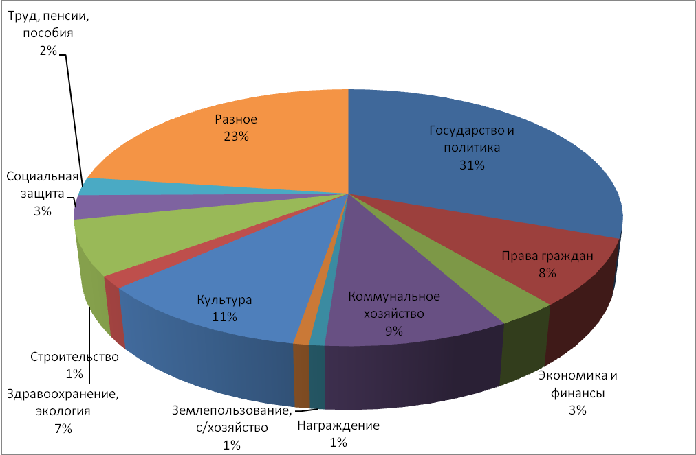
Рис. 5

Наибольшее количество устных обращений – 40 (30,5 процента) составляют обращения, касающиеся темы «Государство и политика», в аналогичном периоде прошлого года по данной теме поступило 32 (17,7 процента) обращения.
Второй по количеству обращений стала тема «Культура», их поступило 14 (10,7 процента), в аналогичном периоде прошлого года - 16 (7,3 процента).
По теме «Коммунальное хозяйство» поступило 12 обращений (9,2 процента), в аналогичном периоде прошлого года по данной теме поступило 44 (20,1 процента) обращения.
По теме «Права граждан» поступило 11 обращений (8,4 процента), в аналогичном периоде прошлого года поступило 22 обращения (12,4 процента).
По другим тематикам количество поступивших обращений приведено в Приложении № 1 и № 2.
Во исполнение Указа Президента Российской Федерации от 17 апреля 2017 года № 171 «О мониторинге и анализе результатов рассмотрения обращений граждан и организаций» ежемесячно предоставлялась информация в Управление Президента Российской Федерации по работе с обращениями граждан и организаций на Интернет-портале ССТУ.РФ о поступивших обращениях и результатах их рассмотрения.

Начальник отдела
аппарата Законодательного Собрания
Ульяновской области по работе
с обращениями граждан
и организаций А.И.Суворов

Приложение 1

Сведения
об обращениях граждан, поступивших в отдел аппарата
Законодательного Собрания Ульяновской области по работе с обращениями граждан за 9 месяцев 2023

За 9 месяцев 2023 года в Законодательное Собрание Ульяновской области поступило 603 обращения, из них: 472 письменных обращений, в том числе 275 обращение в адрес депутатов и устных обращений – 131.

По форме: | I кв. 2023 | II кв. 2023 | III кв. 2023 | 9 мес. 2023
Письменные | 208 | 164 | 100 | 472
По типу:
Обращения | 203 | 161 | 98 | 462
Заявления | 5 | - | 2 | 7
Предложения | - | - | - | -
Жалобы | - | 1 | - | 1
Отклики | - | - | - | -
Ходатайство | - | 2 | - | 2
По виду:
Индивидуальные | 177 | 150 | 81 | 408
Коллективные | 30 | 14 | 19 | 63
Анонимные | 1 | - | - | 1
По характеру:
Государство и политика | 106 | 38 | 9 | 153
Права граждан | 11 | 3 | 7 | 21
Экономика и финансы | 6 | 5 | 5 | 16
Транспорт, связь | - | 1 | 4 | 5
Строительство | 1 | 6 | 7 | 14
Коммунальное хозяйство | 19 | 29 | 16 | 64
Землепользование, с/хозяйство | 9 | 2 | 2 | 13
Дороги | - | 2 | 5 | 7
Культура | 1 | 4 | - | 5
Образование, наука, религия | 3 | - | 6 | 9
Здравоохранение, экология | 6 | 40 | 12 | 58
Социальная защита | 9 | 4 | 5 | 18
Труд, пенсии, пособия | 6 | 2 | 1 | 9
Награждение | 2 | 2 | - | 4
По характеру: | I кв. 2023 | II кв. 2023 | III кв. 2023 | 9 мес. 2023
Военная служба | 26 | 4 | 9 | 39
Жилье | - | 5 | - | 5
Правоохранительная деятельность | 2 | 1 | 2 | 5
Другое | 1 | 25 | 1 | 27

Направлено Председателем Законодательного Собрания для работы
в структурные подразделения Законодательного Собрания и депутатам:

Комитеты | I кв. 2023 | II кв. 2023 | III кв. 2023 | 9 мес. 2023
Комитет по бюджету и экономической политике | - | 2 | - | 2
Комитет по социальной политике, государственному строительству, местному самоуправлению и развитию гражданского общества | 10 | 2 | 11 | 23
Комитет по промышленности, строительству, энергетике, транспорту и дорожному хозяйству | 2 | - | - | 2
Комитет по аграрной и продовольственной политике, природопользованию и охране окружающей среды | 2 | 27 | 3 | 32
Комитет по жилищной политике и коммунальному хозяйству | - | - | - | -
Мандатная комиссия | - | - | - | -
Депутатам | - | - | - | -
Аппарат Законодательного  Собрания | I кв. 2023 | II кв. 2023 | III кв. 2023 | 9 мес. 2023
Руководителю аппарата | - | - | - | -
Отдел по работе с обращениями граждан и организаций | 37 | 42 | 45 | 124
Другие подразделения аппарата | 2 | 9 | 3 | 14
Всего: | 53 | 82 | 62 | 197

Приложение 2
Сведения
об обращениях граждан и организаций, поступивших в Законодательное Собрание Ульяновской области за 9 месяцев 2022 и 9 месяцев 2023

Обращения граждан и организаций, поступившие в Законодательное Собрание Ульяновской области, по их виду и характеру:

По форме: | 9 месяцев 2022 |  | 9 месяцев 2023 |  | Отношение 9 мес. 2023/  9 мес. 2022 (%)
По форме: | кол-во | уд. вес | кол-во | уд. вес | Отношение 9 мес. 2023/  9 мес. 2022 (%)
Письменные | 888 | 100% | 472 | 100% | 53,1%
По виду:
Индивидуальные | 858 | 96,6% | 408 | 86,4% | 47,5%
Коллективные | 30 | 3,4% | 63 | 13,3% | 210,0%
Анонимные | - | - | 1 | 0,2% | -
По характеру:
Государство и политика | 410 | 46,2% | 153 | 32,4% | 37,3%
Права граждан | 41 | 4,6% | 21 | 4,4% | 51,2%
Экономика и финансы | 12 | 1,3% | 16 | 3,4% | 133,3%
Промышленность | 2 | 0,2% | - | - | -
Транспорт, связь | 3 | 0,3% | 5 | 1,1% | 166,7%
Строительство | 15 | 1,7% | 14 | 3,0% | 93,3%
Коммунальное хозяйство | 39 | 4,4% | 64 | 13,6% | 164,1%
Землепользование, с/хозяйство | 30 | 3,4% | 13 | 2,8% | 43,3%
Дороги | 10 | 1,1% | 7 | 1,5% | 70,0%
Культура | 6 | 0,7% | 5 | 1,1% | 83,3%
Образование, наука, религия | 3 | 0,3% | 9 | 1,9% | 300,0%
Здравоохранение, экология | 75 | 8,4% | 58 | 12,3% | 77,3%
Социальная защита | 19 | 2,1% | 18 | 3,8% | 94,7%
Труд, пенсии, пособия | 16 | 1,8% | 9 | 1,9% | 56,3%
Награждение | 9 | 1,0% | 4 | 0,8% | 44,4%
Военная служба | 174 | 19,6% | 39 | 8,3% | 22,4%
Жилье | 11 | 1,2% | 5 | 1,1% | 45,5%
Правоохранительная деятельность | 6 | 0,7% | 5 | 1,1% | 83,3%
Другое | 7 | 0,8% | 27 | 5,7% | 385,7%

По форме: | 9 месяцев 2022 |  | 9 месяцев 2023 |  | Отношение 9 мес. 2023/  9 мес. 2022 (%)
По форме: | кол-во | уд. вес | кол-во | уд. вес | Отношение 9 мес. 2023/  9 мес. 2022 (%)
устные | 181 | 100% | 131 | 100% | 72,3%
По характеру:
Государство и политика | 32 | 17,7% | 40 | 30,5% | 125,0%
Права граждан | 23 | 12,1% | 11 | 8,4% | 47,8%
Экономика и финансы | 10 | 5,5% | 4 | 3,1% | 40,0%
Промышленность | - | - | - | - | -
Транспорт, связь | 3 | 1,6% | 2 | 1,5% | 66,7%
Строительство | 2 | 1,1% | 2 | 1,5% | 100,0%
Коммунальное хозяйство | 25 | 13,8% | 12 | 9,2% | 48,0%
Землепользование, с/хозяйство | 3 | 1,6% | 1 | 0,8% | 33,3%
Дороги | 2 | 1,1% | 2 | 1,5% | 100,0%
Культура | 19 | 10,5% | 14 | 10,7% | 73,7%
Образование, наука, религия | 6 | 3,3% | 3 | 2,3% | 50,0%
Здравоохранение, экология | 19 | 10,5% | 9 | 6,9% | 47,4%
Социальная защита | 13 | 7,2% | 4 | 3,1% | 30,8%
Труд, пенсии, пособия | 12 | 6,6% | 3 | 2,3% | 25,0%
Награждение | 3 | 1,6% | 1 | 0,8% | 33,3%
Военная служба | - | - | 2 | 1,5% | -
Жилье | 6 | 3,3% | 2 | 1,5% | 33,3%
Правоохранительная деятельность | 1 | 0,5% | 4 | 3,1% | 400,0%
Другое | 3 | 1,6% | 15 | 11,5% | 500,0%

